Function 函数名（形参）{

//形参就是变量名

//。。。。。

}

函数名（实参）

//实参就是“数据值”

则调用函数，实际最开始发生的事情是：将实参的数据值，传递形参的变量名

函数内部碰到return语句，则立即返回调用位置

默认值：

Function 函数名（形参1=值，形参2=值）{

//形参就是变量名

//。。。。。

}

形参，默认情况下都是使用值传递；

但使用&来修饰一个形参时，就可以实现“引用传递”

此时，对应实参就要求必须“变量”

可以定义不定个数形参的函数，只要在函数内部使用如下3个系统函数来确定实参：

Func_get_args（）返回所有实参（结果是一个数组）

Func_get_arg（$i）返回第i个实参（i从0算起）（结果是一个数组）

Func_num_args（）返回实参的个数（结果是一个数组）

返回值 return xxx数据值；

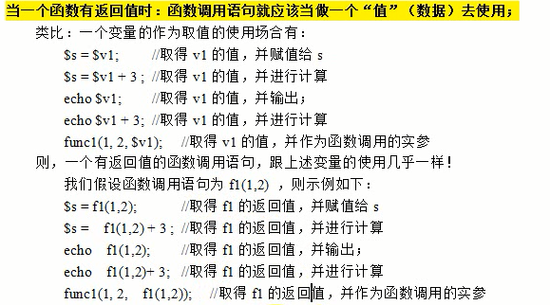

匿名函数

法1：用变量来代替 $f1=function（）{} $f1()

法2：直接就当做 其他函数 的一个实参来使用，其调用是在 其他函数 内部进行

3个作用域，对应3种范围的变量；

局部，全局，超全局

Global 变量名 $GLOBALS[‘变量名’]

有关函数系统函数

Function_exitst（函数名） 判断该函数是否被定义过

